UJIAN PRAKTEK ELEKTRO  
XII IPA 2



Anggota Kelompok:

1. Amelia Samsudi
2. Aulia Cika
3. Delia Darmiati
4. Fitri Fajri
5. I Made Bagus
6. Masitoh Umairoh
7. Nanda Muhamad Khoir
8. Rizki Amalia Dinanti
9. Tania Salsabila

SMA N 15 JAKARTA

Jalan Agung Sunter STS Blok A, Sunter Agung, Jakarta Utara 14350

MERANGKAI INSTALASI LISTRIK PENERANGAN RUMAH SANGAT SEDERHANA TYPE 36 PER KELOMPOK

1. **Bahan-bahan**
2. Triplek ukuran 1 x 1 meter.
3. Stop kontak 3 buah
4. Fitting lampu 5 buah
5. Saklar tunggal 3 buah
6. Saklar ganda 1 buah
7. Kabel NYA 1 inti x 1,5 (pejal) warna biru dan hitam
8. Klem/penjepit 1pah
9. Paku sekrup 1pah
10. Isolasi hitam 1 buah
11. Tedus 11 buah
12. **Alat-alat**
13. Multitester
14. Tang potong
15. Tang penjepit
16. Tang pengelupas kabel
17. Obeng (+ / -)
18. **Langkah Kerja**
19. Susun kabel fase dari MCB menuju titik terpanjang dari urutan aliran listrik sesuai dengan gambar pengawatan.
20. Lalu buat jalur dari kabel fase induk ke awal aliran listrik terpanjang kedua.
21. Setelah dibuat jalur induk kedua, lalu buatlah cabang menuju ke saklar, stop kontak lalu ke fitting lampu.
22. Setelah cabang-cabang sudah tersusun dan terpasang dengan rapi, urutkan kabel netral dengan urutan yang sama mengikuti kabel fase.
23. Buat cabang-cabang seperti kabel fase tetapi bedanya hanya langsung dihubungkan ke stop kontak dan fitting lampu tidak kea rah saklar
24. Setelah jadi cek seluruh stop kontak dan fitting lampu menggunakan multitester jika jarum menyimpang berarti aliran listrik sudah benar dan dapat digunakan.
25. **Teori Singkat Tentang Rss Type 36**

**Pengertian Ukuran Rumah type 36**

Rumah type 36 merupakan jenis rumah minimalis yang cukup diminati oleh masyarakat Indonesia kelas menengah ke bawah. Kebutuhan orang terhadap rumah atau hunian terus meningkat setiap tahunnya, apalagi penduduk Indonesia yang sangat besar, juga sangat berdampak sekali terhadap tingginya permintaan rumah baru. Sebagai salah satu kebutuhan primer tidak mengherankan kalau sekarang rumah menjadi prioritas utama bagi sebagian masyarakat daripada membeli barang lain seperti mobil.

Rumah juga bisa menjadi investasi yang tepat untuk masa depan karena setiap tahun harga rumah dan juga tanah akan terus meningkat, di zaman yang serba instan seperti ini membeli rumah bisa dilakukan dengan beberapa cara seperti tunai ataupun dengan sistem cicilan yang tentunya lebih memudahkan bagi mereka yang masih memiliki dana terbatas. Banyak yang beranggapan kalau dengan memiliki rumah atau tanah sendiri tentu akan memudahkan segala hal karena dengan begitu tidak khawatir lagi akan sulitnya mencari tempat tinggal.

Rumah type 36 yang merupakan rumah minimalis tentunya sangat cocok sekali bagi masyarakat kelas menengah. Di Indonesia sendiri ada banyak sekali jenis rumah yang ada seperti rumah type 21 36 45 54 60 70 100 dan masih banyak lagi.

**Pengertian Rumah Type 36**

Arti dari rumah type 36 yaitu rumah tersebut memiliki luas bangunan berukuran 36 . Selain itu biasanya penamaan type tersebut juga dibarengi oleh angka lain dibelakangnya misalnya saja type 36/65 yang berarti rumah tersebut memiliki luas bangunan 36 dan luas tanah 65 . Tentu saja ukuran dari luas tanah selalu lebih besar dibandingkan dengan luas bangunan itu sendiri.

**Uraian lebih jelas**

Rumah type 36/60 = luas bangunan (36, luas tanah atau lahan (60  
 Rumah type 36/70 = luas bangunan (36, luas tanah atau lahan (72).

1. **Score Nilai**

|  |  |  |  |  |
| --- | --- | --- | --- | --- |
| No. | Aspek yang dimiliki (indicator) | Score maksimum | Perolehan score | |
|  |  | Koreksi 1 | Koreksi 2 |
| 1. | Menggambar pelaksanaan dan gambar bagan yang disediakan dengan benar. | 10 |  |  |
| 2. | Merancang ukuran panjang kabel sesuai dengan ketentuan pada gambar bagan. | 20 |  |  |
| 3. | Memotong kabel sesuai dengan ukuran panjang kabel pada rentangan yang sesuai. | 10 |  |  |
| 4. | Memasang kabel pada fitting, saklar dan stop kontak dengan rapih dan benar. | 10 |  |  |
| 5. | Menyambung kabel sesuai dengan titik sambungan dengan benar. | 10 |  |  |
| 6. | Menutup sambungan kabel menggunakan isolasi dengan rapih. | 10 |  |  |
| 7. | Menguji coba hasil rangkaian instalasi listrik pada RSS type 36 sesuai prosedure. | 30 |  |  |
| Jumlah | | 100 |  |  |

Perolehan nilai = =…

1. **Foto Sebelum Merakit sampai Jadi**

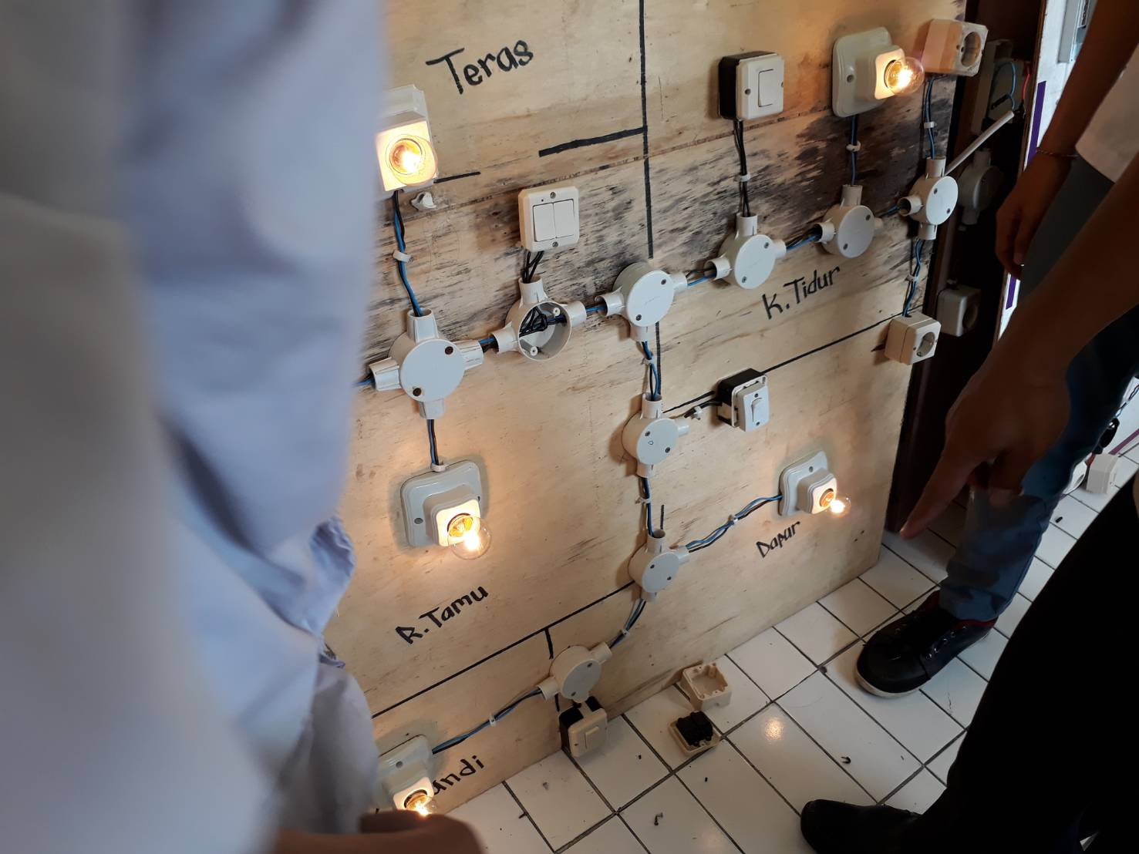

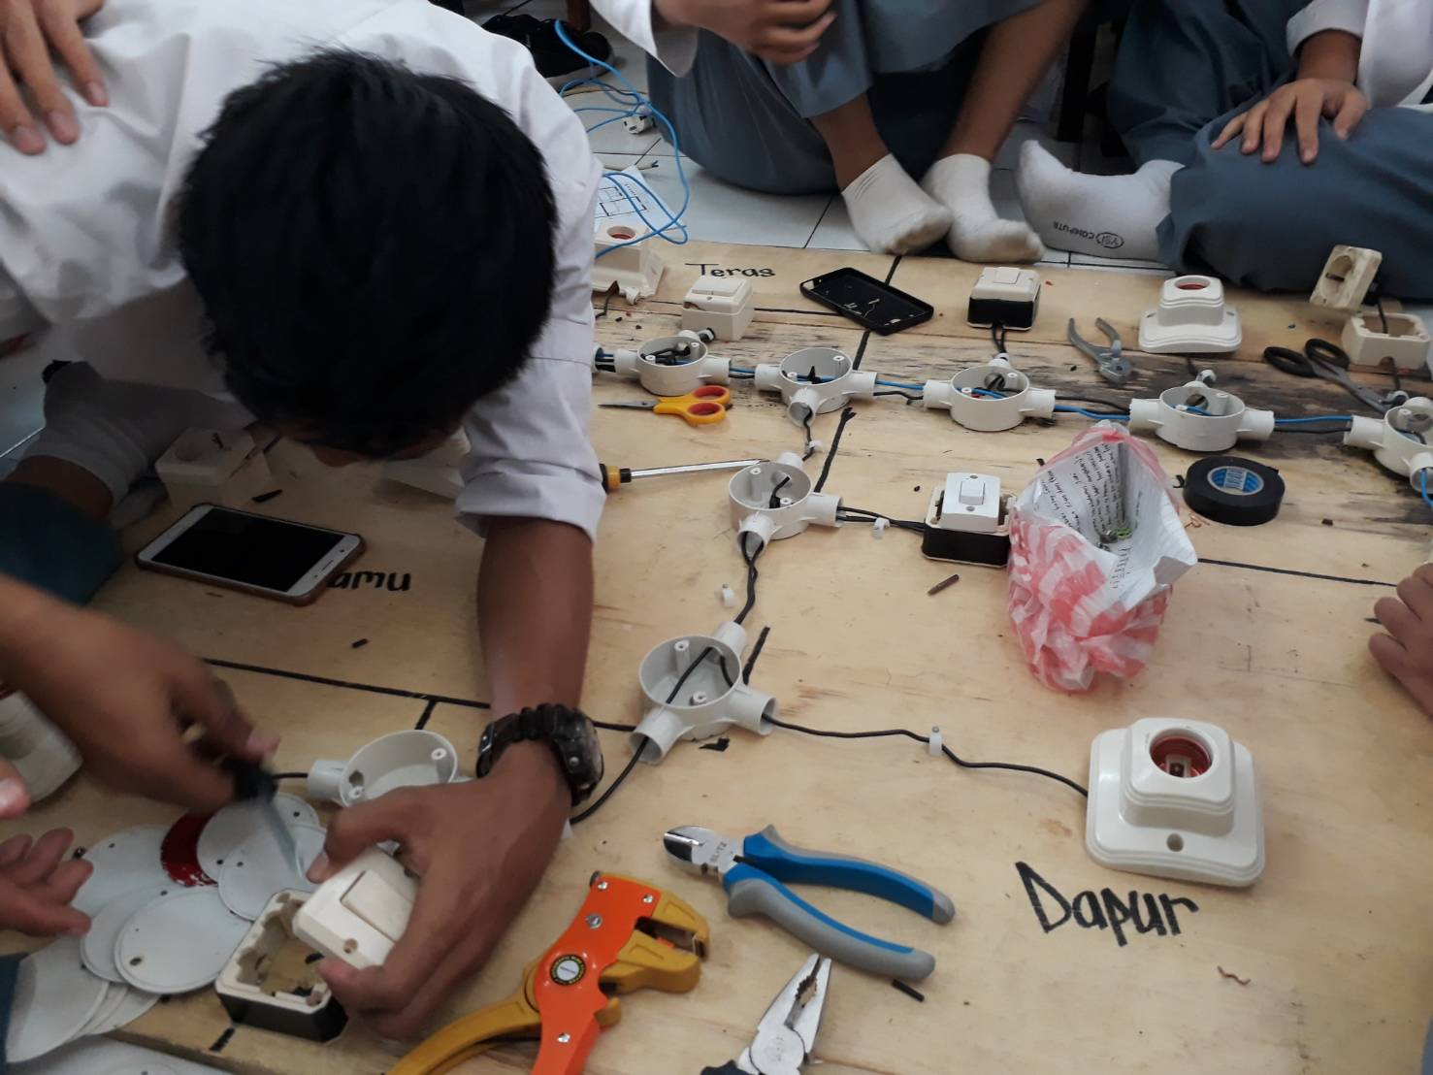

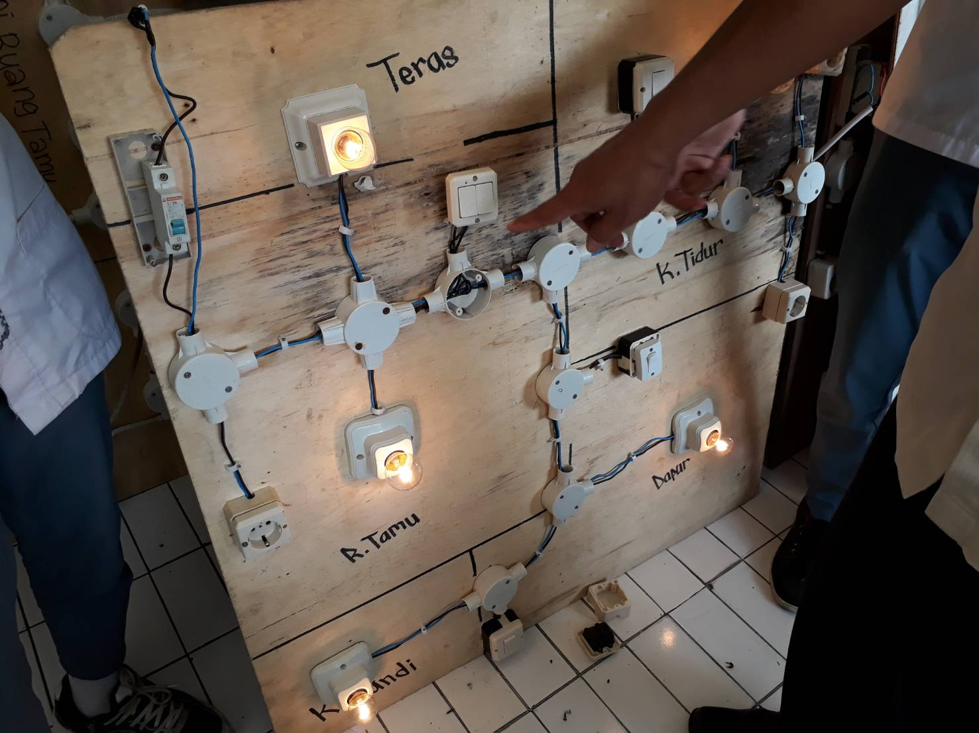

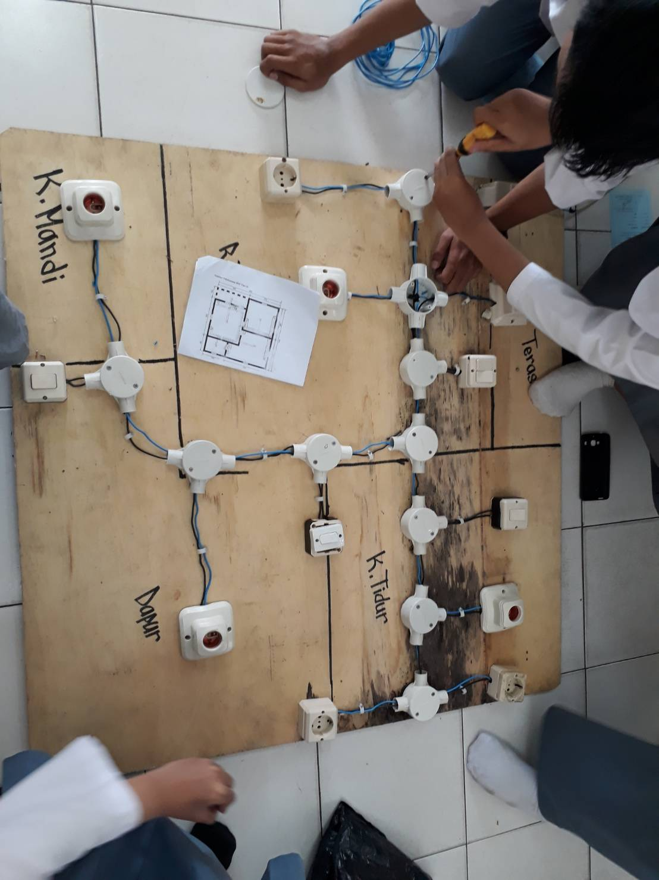

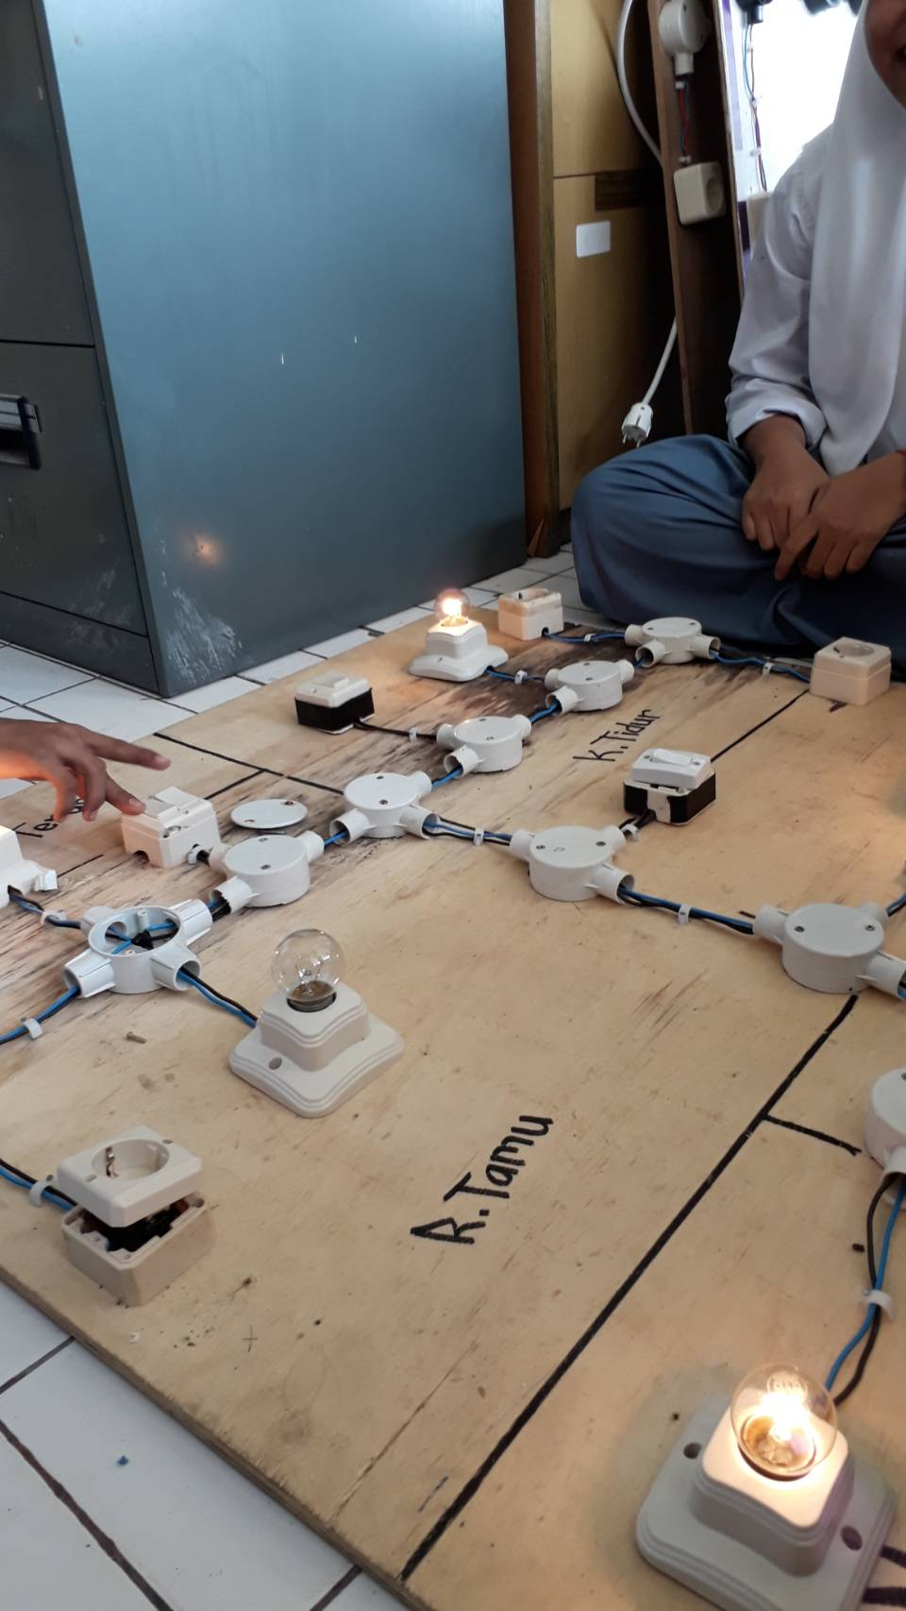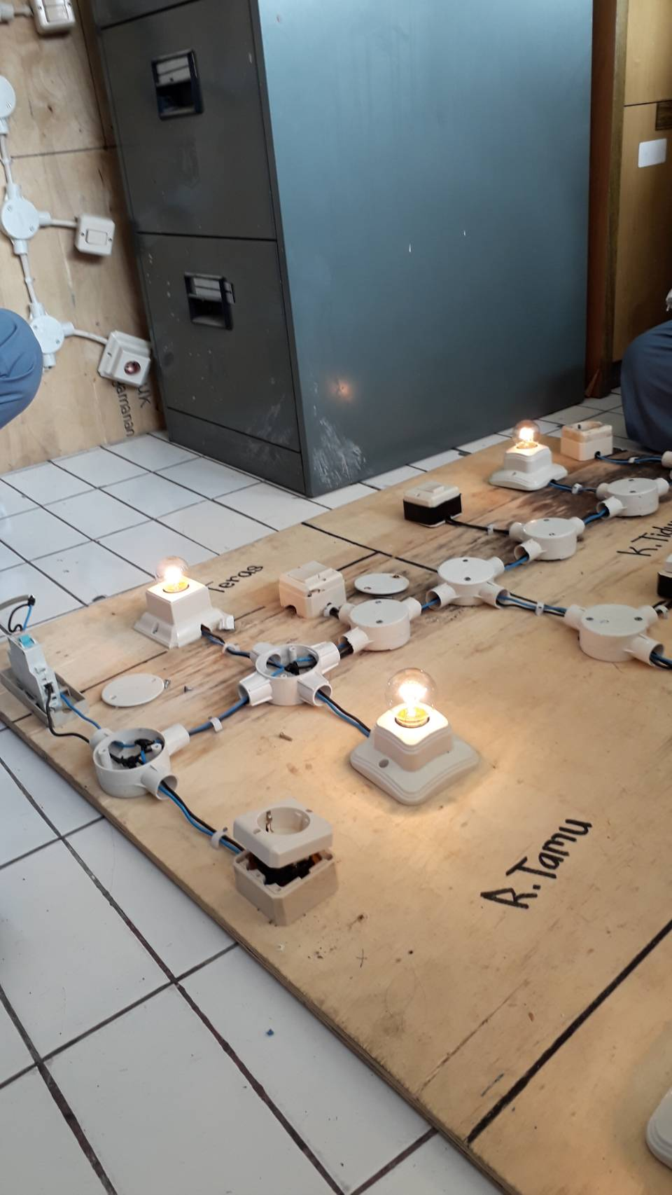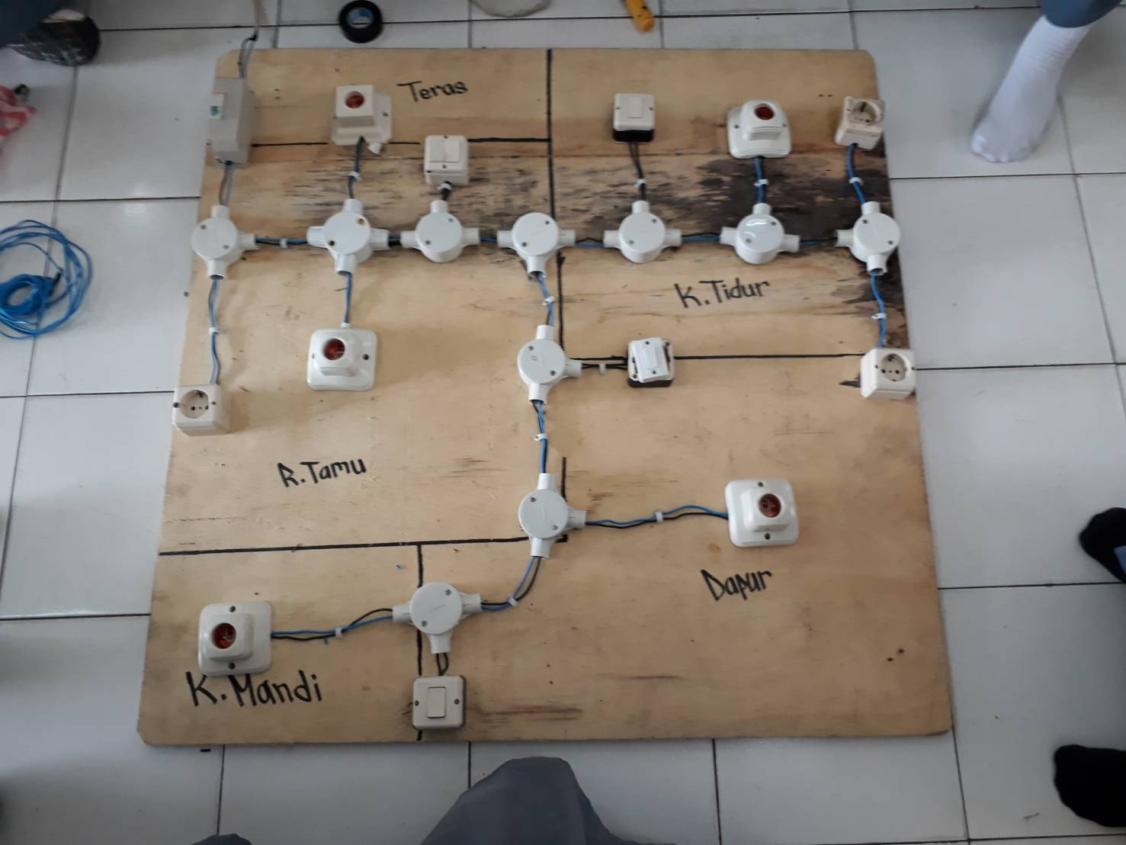

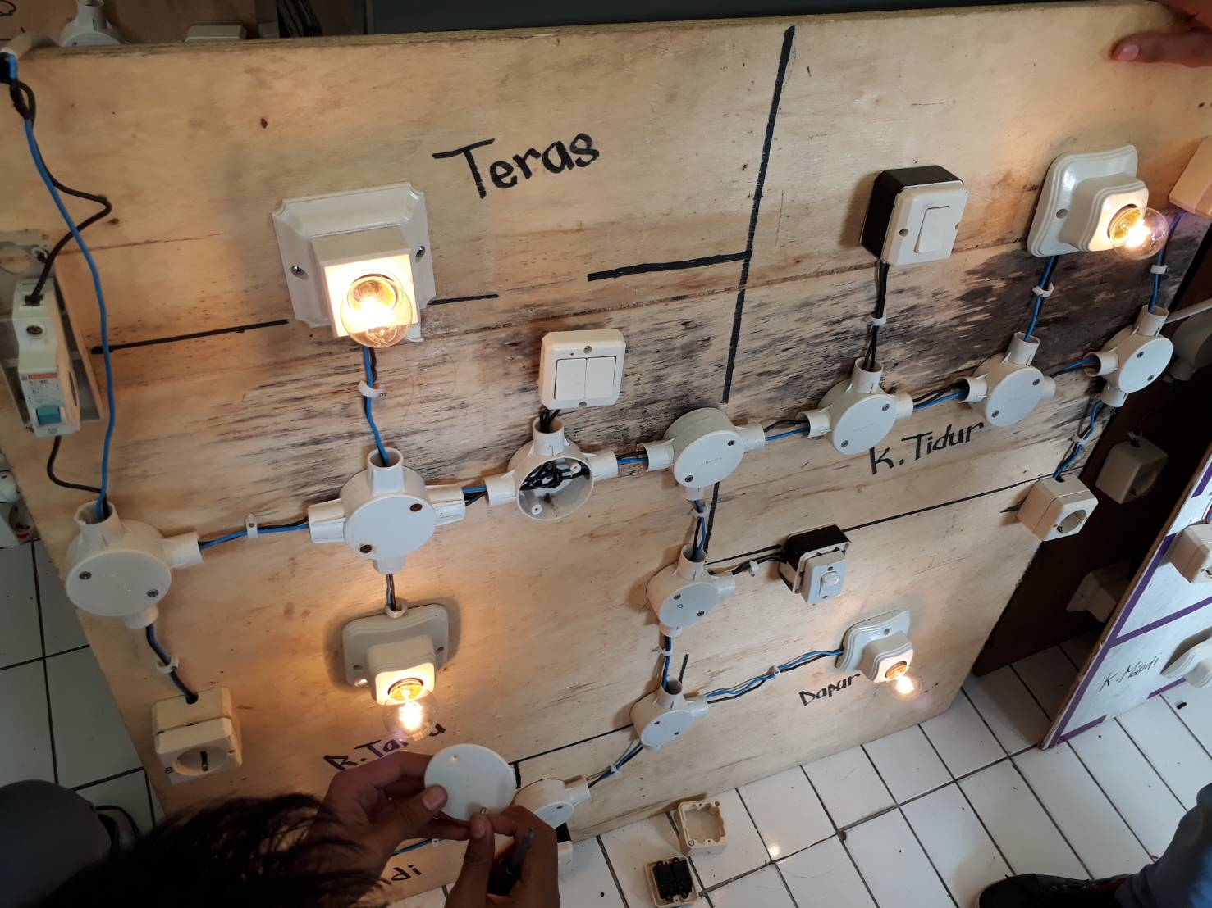

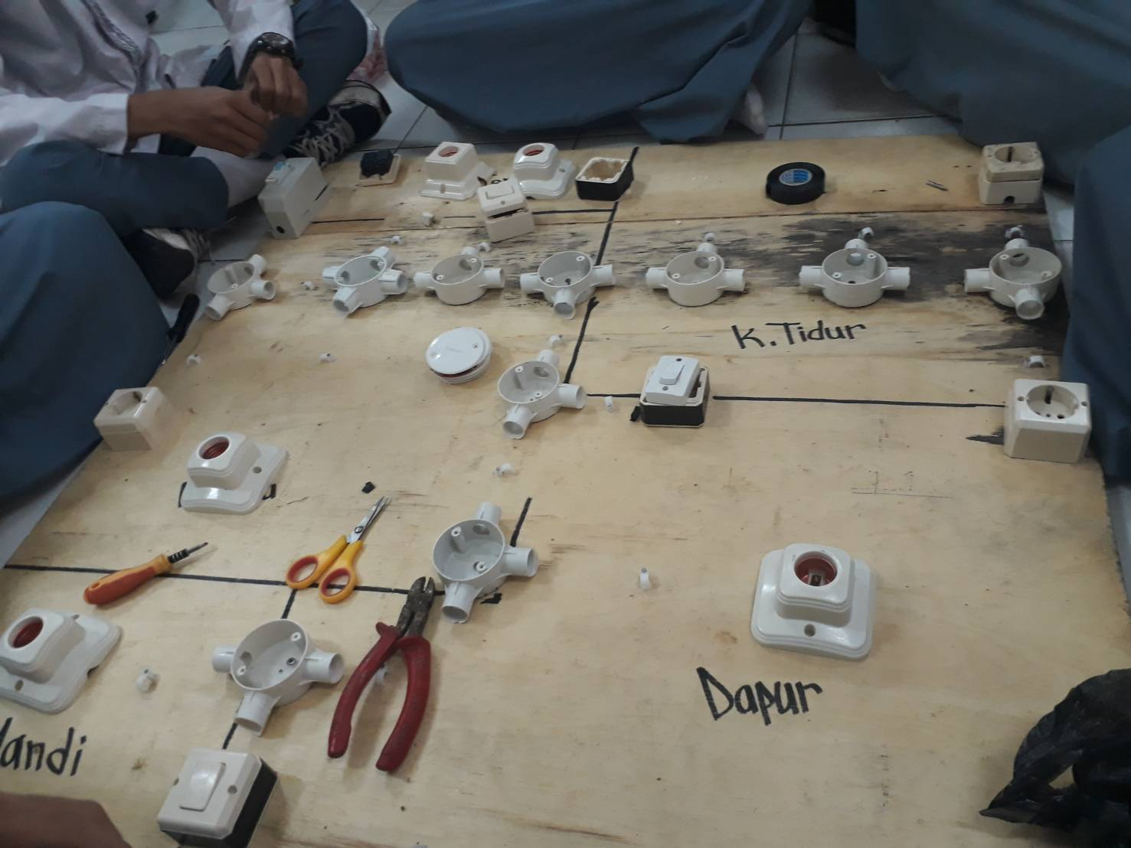

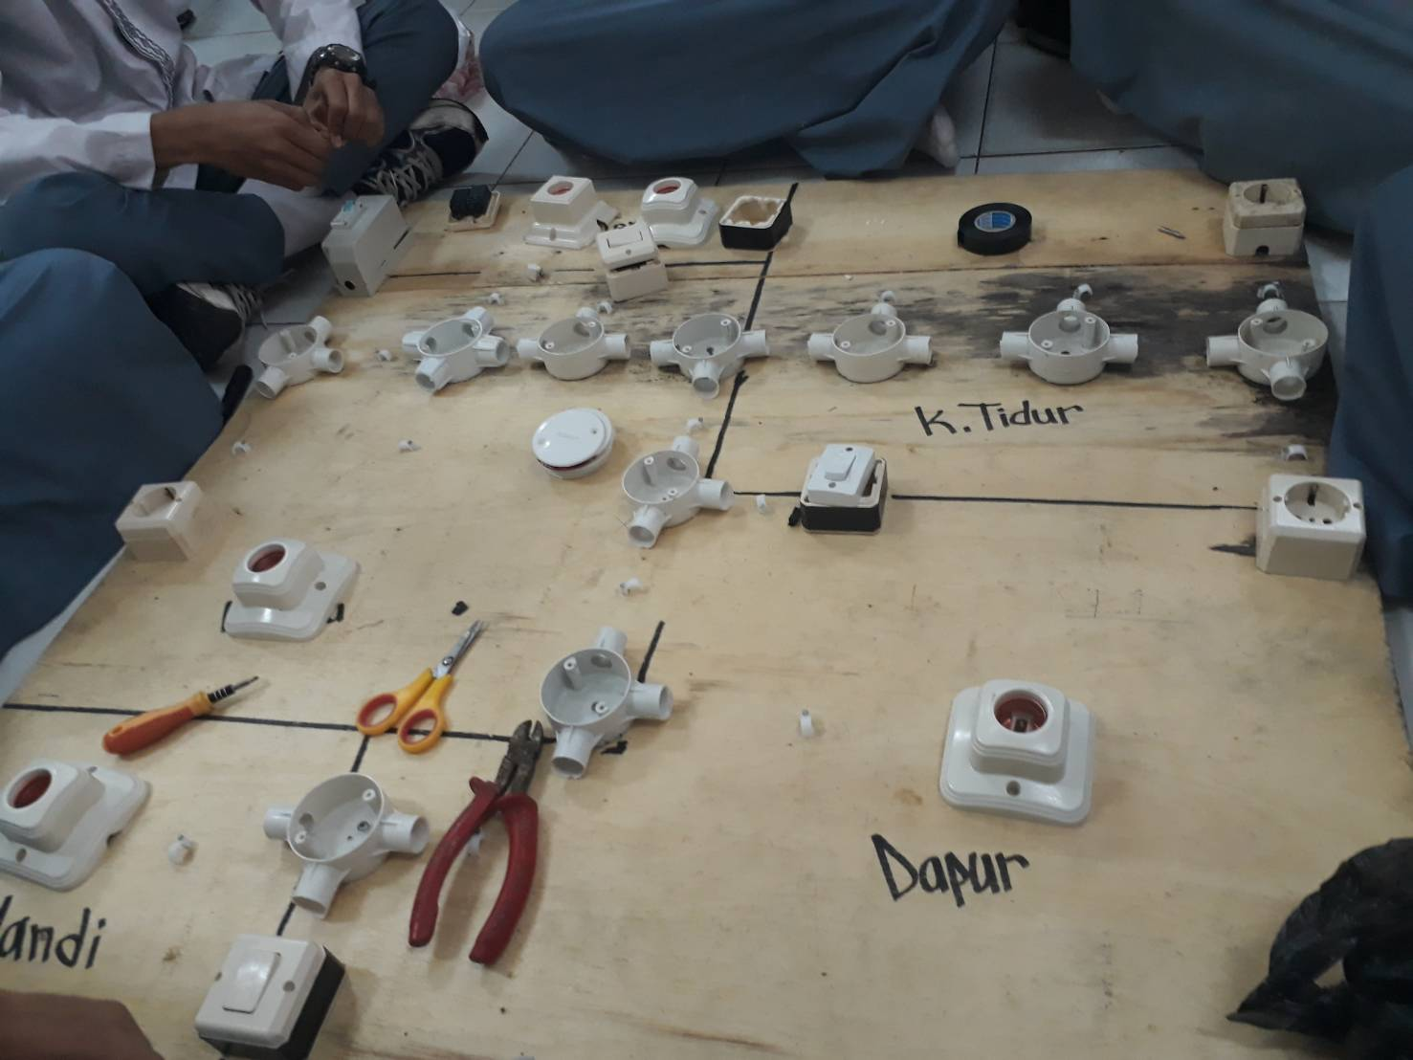

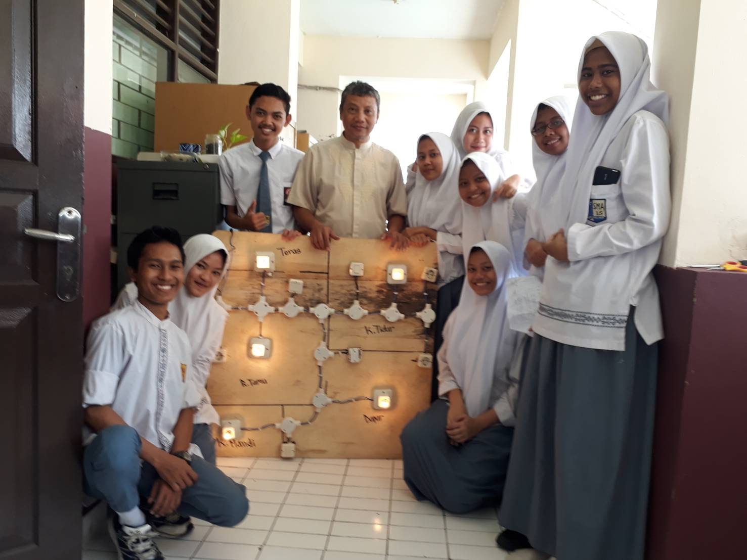

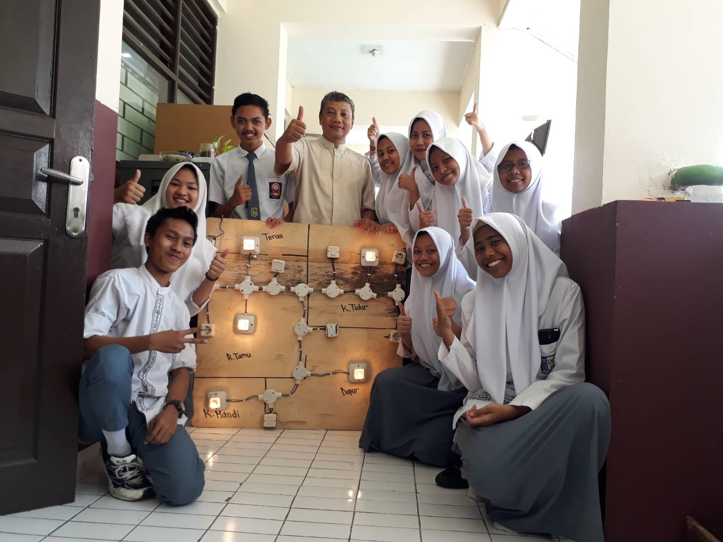

1. **Kesan dan Pesan**  
   Kesan: Bangga bisa mempelajari instalasi RSS Type 36 karena sangat berguna di kehidupan yang akan datang.

Pesan: Semoga dapat dipergunakan lagi ilmu yang telah kami pelajari ini, dan semoga kedepannya dapat berkembang lagi pembelajaran tidak hanya RSS Type 36 tapi untuk pengawatan dan pelaksanaan instalasi listrik yang lainnya.